MÔN TIẾNG VIỆT
Tiết 184 ÔN TẬP GIỮA HỌC KỲ II (Tiết 2)
Thời gian thực hiện: ngày 20 tháng 3 năm 2025

I. YÊU CẦU CẦN ĐẠT:
- Học sinh đọc đúng các từ, câu, đọc to rõ ràng câu chuyện, bài thơ, bài văn đã học ( từ tuần 19 đến tuần 26), tốc độ đọc khoảng 70-80 tiếng trong 1 phút.
- Biết đọc diễn cảm lời của nhân vật trong bài học; biết nghỉ hơi ở chỗ có dấu câu họặc chỗ ngắt nhịp thơ.
- Biết đọc theo ngữ điệu phù hợp với vai được phân trong những đoạn đối thoại có hai hoặc ba nhân vật. Thuộc được 1 số đoạn thơ đã học.
- Hiểu nội dung bài đọc. Biết bày tỏ suy nghĩ, tình cảm về nhân vật trong tác phẩm.
- Viết được đoạn văn ngắn.
- Phát triển năng lực ngôn ngữ.
- Năng lực tự chủ, tự học: lắng nghe, đọc bài và trả lời các câu hỏi.
- Năng lực giải quyết vấn đề và sáng tạo: vận dụng.
- Năng lực giao tiếp và hợp tác: tham gia làm việc trong nhóm.
- Phẩm chất yêu nước: Biết yêu cảnh đẹp, quê hương qua bài tập đọc.
- Phẩm chất nhân ái: Biết yêu quý bạn bè qua câu chuyện về những trải nghiệm mùa hè.
- Phẩm chất chăm chỉ: Chăm chỉ đọc bài, trả lời câu hỏi.
- Phẩm chất trách nhiệm: Giữ trật tự, học tập nghiêm túc.
II. ĐỒ DÙNG DẠY HỌC
- Kế hoạch bài dạy, bài giảng Power point.
- SGK và các thiết bị, học liệu phục vụ cho tiết dạy.

III. HOẠT ĐỘNG DẠY HỌC

TG | Hoạt động của GV | Hoạt động của HS
5p | 1. Khởi động.  Mục tiêu: + Tạo không khí vui vẻ, khấn khởi trước giờ học.  + Kiểm tra kiến thức đã học của học sinh ở bài trước.  Cách tiến hành:
 | - Cho HS thi kể tên các bài tập đọc đã học từ đầu kì II.  - GV dẫn dắt, giới thiệu bài. | - HS thi đua nhau kể.
25p | 2. Luyện tập, thực hành.  Mục tiêu:  - Học sinh đọc đúng các từ, câu, đọc to rõ ràng câu chuyện, bài thơ, bài văn đã học ( từ tuần 19 đến tuần 26), tốc độ đọc khoảng 70-80 tiếng trong 1 phút.  - Biết đọc diễn cảm lời của nhân vật trong bài học; biết nghỉ hơi ở chỗ có dấu câu họặc chỗ ngắt nhịp thơ.  - Biết đọc theo ngữ điệu phù hợp với vai được phân trong những đoạn đối thoại có hai hoặc ba nhân vật. Thuộc được 1 số đoạn thơ đã học.  - Hiểu nội dung bài đọc. Biết bày tỏ suy nghĩ, tình cảm về nhân vật trong tác phẩm.  - Viết được câu văn ngắn.  - Phát triển năng lực ngôn ngữ  Cách tiến hành:
 | Bài 1: Đọc thành tiếng, học thuộc lòng  - Gọi HS đọc yêu cầu bài 1.  - Yêu cầu HS thảo luận nhóm đôi: từng em nêu tên 3 bài đọc đã chọn và nêu nội dung của 3 bài đọc đó.  - Gọi 2 nhóm chia sẻ kết quả trước lớp.  - Nhận xét, tuyên dương HS.  Bài 2: Đọc bài thơ Tiếng chim buổi sáng và trả lời câu hỏi.  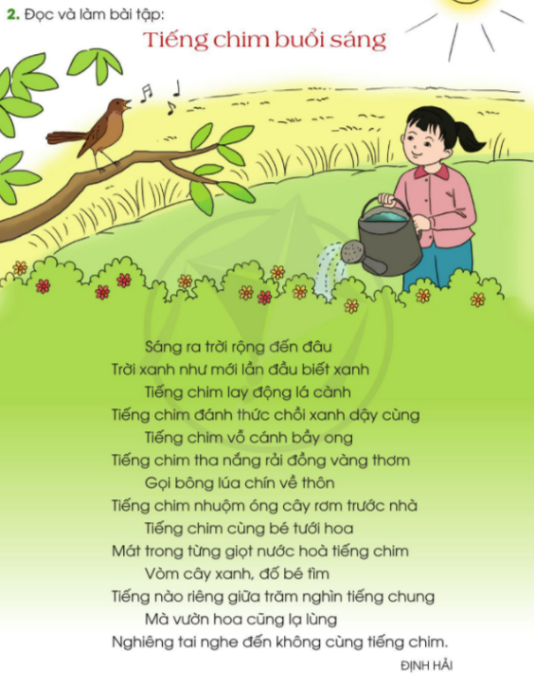  - Gọi HS đọc yêu cầu  - Bài yêu cầu điều gì?  - GV yêu cầu HS làm việc cá nhân đọc bài thơ và trả lời câu hỏi bài tập 2.  - Gọi HS đọc bài làm.  - GV nhận xét, chốt đáp án | - 1 HS đọc bài.  - 2 HS ngồi cùng bàn thảo luận cùng nhau.  - HS trả lời.  - HS nhận xét, bổ sung.  - 2 HS đọc yêu cầu bài.  - HS thực hiện.  - HS trình bày kết quả làm bài tập.  +Câu 1: Bài thơ có bao nhiêu dòng nhắc lại hai từ “tiếng chim”? (Có 8 dòng thơ lặp lại hai từ tiếng chim.)  +Câu 2: Bằng cách lặp lại liên tục hai từ “tiếng chim”, bài thơ diễn tả điều gì? (Ý a là đúng: Tiếng chim buổi sáng rộn rã khắp nơi.)  +Câu 3: Chọn câu trả lời đúng:  a) Ý 3 đúng (Tiếng chim buổi sáng thật là kì diệu.)  b) Ý 2 đúng (Tiếng nào riêng giữa trăm nghìn tiếng chung.)  c) Ý 3 đúng (Mà vườn hoa cũng lạ lung)  +Câu 4: Dựa theo gợi ý từ bài thơ và đặt câu:  a)Tả tiếng chim buổi sáng.  VD: Tiếng chim rộn ràng khắp nơi.  b) Diễn tả niềm vui của em khi nghe tiếng chim hót.  VD: Em rất vui mỗi khi nghe tiếng chim hót.  -Nhóm nhận xét, bổ sung.
5p | - Vận dụng  Mục tiêu:  + Củng cố những kiến thức đã học trong tiết học để học sinh khắc sâu nội dung.  + Phát triển năng lực ngôn ngữ.  Cách tiến hành:
- Hôm nay em được ôn lại những kiến thức nào?
- Yêu cầu HS tiếp tục luyện đọc các bài tập đọc đã học.
- Xem trước bài ôn tập giữa học kỳ tiết 3.
- Nhận xét giờ học.
IV. ĐIỀU CHỈNH SAU BÀI DẠY
...............................................................................................................................................................
...............................................................................................................................................................

